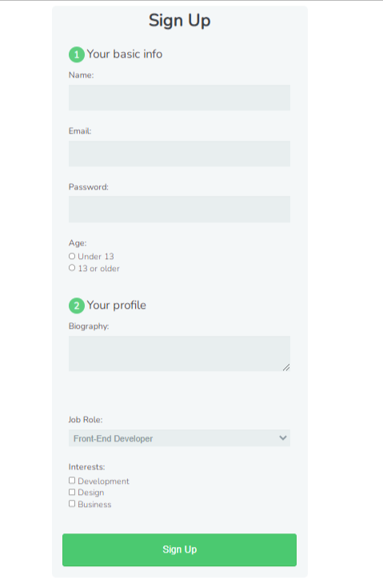

* Tạo mẫu form đăng ký như hình bên trên, có sử dụng Web API .net Core Hoặc Asp.net MVC, bootstrap, code first, linq